Муниципальное бюджетное дошкольное образовательное учреждение города Костромы «Центр развития ребенка – детский сад №35»

Интегрированная деятельность
по образовательной области «Музыка»
с детьми подготовительной к школе группы
«Праздник русского валенка»

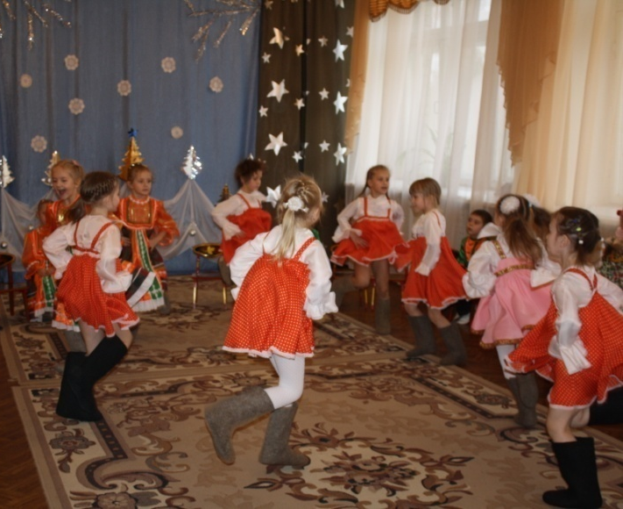

Автор:
Смирнова Муся Самуиловна

Кострома 2014 год

Цель: ознакомление детей с культурой и бытом русского народа, расширение представлений детей о русской народной зимней обуви - валенки.
Задачи:
- Продолжать развивать умения творческой интерпретации музыки разными средствами художественной выразительности.
- Учить передавать характер исполняемых песен и танцев.
- Формировать положительное отношение к музыкальному фольклору,
- чувство принадлежности к национальной культуре
- Побуждать детей к поиску выразительных движений для передачи образов персонажей сказки «Капризка».
- Расширять представления детей о русской народной обуви-валенки.
- Развивать у детей умения сотрудничать и заниматься совместным творчеством в коллективной музыкальной деятельности.
- Совершенствовать всестороннее развитие творческих способностей детей средствами русского фольклора.
- Воспитывать доброжелательные отношения к старшим, дружеские взаимоотношения к сверсткам.

Интеграция образовательных областей: «Музыка», «Социализация», «Коммуникация», «Чтение художественной литературы»
Предварительная работа: рассматривание русских народных костюмов, слушание музыки, разучивание потешек, пословиц, поговорок, музыкально- игрового, танцевального и певческого материала.
Ход деятельности
Звучат русские народные песни, в зал вбегают дети – два Скомороха
1-й Скоморох: К вам на праздник по дорожке прибежали скоморошки!
2-й: Я – Скоморох Прошка, а он – Скоморох Тимошка!
1-й: Пришли мы вас позабавить, с праздничком поздравить!
2-й: Людей посмотреть, да себя показать1
Вместе: Сейчас начнем представление всем на удивление!
Под русскую народную песню «Прялица» выходит Дуняша.
Дуняша: Здравствуйте, дорогие ребята, уважаемые гости!
Если в доме, на работе
У вас валенки в почете.
То мы вас, своих друзей,
Приглашаем поскорей
К нам на праздник – поплясать.
Свою удаль показать!
Танец «Валенки»
Дуняша: Ребята, вы, наверное, знаете, что валенки – исконно русская обувь. Валенки, пимы, катанки, чесанки – сколько ласковых названий дал русский народ этой великой обуви! Валенки – прекрасная, удобная обувь! В валенках не страшны морозы и метели, поэтому лучшей обуви для гуляний на Руси не было! В старину валенки считались ценным подарком, а иметь собственные валенки было престижно, это считалось признаком достатка. В играх валенки помогали узнать, кто самый сильный, ловкий, быстрый.
Скоморохи: У кого там хмурый вид?
Снова музыка звучит!
Мы грустить не разрешаем,
Мы играть здесь начинаем!
Конкурс «Бой валенками»
Дети: Эй, подружки-хохотушки, развеселые болтушки!
Эй, ребята-молодцы, озорные удальцы!
Выходите поплясать, танец вечерочек скоротать!
Танец «Калинка»
Дуняша: Вижу я издалека:
Едет Ваня к нам сюда.
Едет прямо в хоровод,
Расступись, честной народ!
Ваня: Хоть из валенка мой конь,
Но горячий как огонь!
Если только захочу,
На край света ускачу!
Девочка (Дуняше): а Ванюшка – наш герой,
Только валенки с дырой!
Дуняша: Так пойдемте к моему дедушке, он быстро валенки подошьет. Он на все руки мастер! А вот и дедушка, Дедушка-Всеведушка!
Появляется Дед Всевед.
Дед: Деточки мои дорогие, рад вас видеть! Проходите, мою избу посмотрите! (дети рассаживаются на скамейки). Все уселись? Сегодня у нас веселье, праздника продолженье!
Дуняша: Дедушка, выручи, подшей валеночки!
Дед: Что ж, это можно, а вы, ребята, чтобы веселей мне работалось, частушки бы спели, да поиграли, порадовали старика.
Дети исполняют частушки
Начинаю петь частушку,
Первую, начальную,
Я хочу развеселить
Публику печальную!

Раздайся, народ,
Сейчас пляска пойдет!
Пойду, попляшу,
На народ погляжу!

Наши девки маленьки,
Чуть побольше валенка,
Ну, а как заголосят,
Всех в округе удивят!

Охоньки да аханьки,
Какие парни махоньки,
Из-за кочек, из-за пней
Не видать наших парней!

А я валенки надену,
Выпью простокваши,
Вся душа истосковалась
По любимой Маше!

Моя милка маленькая
Обувает валенки,
А когда обуется,
Как пузырь надуется!

Мы вам пели и плясали,
Дорогая публика,
Не держитесь за карманы,
Не возьмем ни рублика!
Дед: Ну вот, принимайте работу, новые валенки, на вырост!
Игра «Пробеги в валенках до сугроба и обратно».
Дуняша: Как же нам, дедушка, тебя за работу отблагодарить?
Дед: А я, Дед Всевед, долго живал, много видал, все на свете знаю, к себе в решето собираю. Вы бы мне про валеночки что-нибудь рассказали, а я бы к себе в решето положил. У меня там много чего, и загадки, и пословицы, и потешки!
1-й ребенок: Баю-баю-баиньки,
Скатаем Маше валенки!
Валенки по ножкам,
Бегать по дорожкам,
К бабушке по прянички,
К дедушке по яблочки!
2-й: Без шубы и валенок – и зима без конца.
3-й: Как у Даши маленькой
Чесаные валенки,
А шуба багряная,
А личико румяное.
Вот какая Даша,
Красавица наша!
Дед: А теперь загадаю вам загадки:
Не ботинки, не сапожки,
Но их тоже носят ножки,
В них мы бегаем зимой,
Утром – в садик, днем – домой! (валенки)
Треплют, катают,
А зиму таскают? (валенки)
Весь в шерсти, а кожи нет? (валенок)
Дед: Да, отгадка одна – это валенки. А как же делают валенки?
1-й ребенок: Валенки – единственная обувь, полностью сделанная из натуральных материалов: шерсть просто состригают с овец и перерабатывают.
2-й: А валяли так: обрабатывали шерсть кипятком, паром, дымом, сбивали ее в общую массу – войлок – и катали – сначала на столе, а потом на колодке нужного размера…
3-й: Из овечьей шерсти катали валенки разных цветов: черные, серые, белые.
4-й: А производят валенки только в России, и традиции валяного промысла передается из поколения в поколение.
Дуняша: так что валенки не просто природная, натуральная обувь, она еще и полезная, и, как теперь утверждают модельеры, «21 век – век валенка!» Смотри, дедушка!
Под фонограмму русской народной мелодии идет мультимедийное представление моделей валенок.
Дед: Спасибо вам, ребята, прибавилось в моем решете. За это я хочу вас позабавить, посмешить и немножко даже удивить. А ну-ка, валенки, появитесь, попляшите, порезвитесь!
Дети показывают «театр «Валенок».
Выбегают Скоморохи.
1-й Скоморох: Ай да, веселье, всем на удивленье!
Чтобы было веселей,
Потанцуем все скорей!
Хоровод «Русская зима»
Дед: Долгим темным вечерком хорошо сидеть рядком.
Мы и спели, и сплясали, и загадки отгадали.
А я надену валенки и присяду на завалинке.
Берет валенок…
А где же второй? Вы, шалуны-балуны, спрятали? Нет? Пойдем искать!
Ищут… нашли валенок, в нем угощенье.
Дуняша: Можно в них играть, плясать,
Во что угодно превращать.
А у нашей у хохлатки
В валенке вывелись цыплятки.
А в одной скорлупочке
Конфетки были в сумочке.
Дети: Кто здоровым хочет быть,
Должен валенки носить.
Они – бальзам от всех болезнеи,
И обувки нет полезней!
Чай с вареньем и с лимоном,
Приглашаю всех с поклоном!
Рады всех вас пригласить,
Вволю чаем напоить!
Все уходят в группу на чаепитие.

